**2013**

Developer

[Type the company name]

10/7/2013

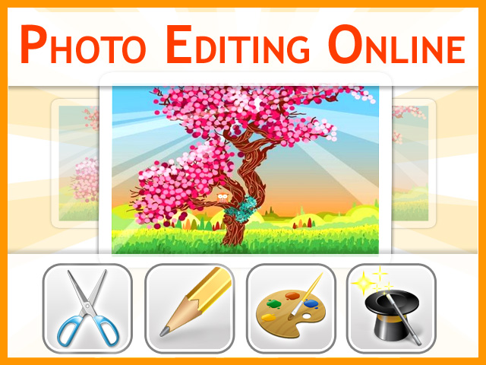

**موضوع پروژه** : برنامه ویرایش تصاویر تحت وب Webitor

**استاد راهنما** : دکتر علی حمزه

**توسعه دهنده** : محمد باقر اهتمام

**رشته** : تکنولوژی نرم افزار

**شماره دانشجویی**:908444

دانشگاه شیراز – دانشکده مجازی

برنامه ویرایشگر تصاویر Webitor

فهرست

معرفی Webitor 3

تکنولوژی های استفاده شده 6

HTML5 6

CSS3 و Twitter BootStrap Framework 6

jQuery 7

Emberjs 7

Handlebars 11

کتابخانه PIXASTIC 11

پیاده سازی باز کردن فایل Open 11

پیاده سازی باز کردن فایل از طریق URL 12

پیاده سازی فیلتر Invert 13

پیاده سازی Lighten Color 14

پیاده سازی Color Adjust 15

پیاده سازی فیلتر Blur 16

پیاده سازی فیلتر Blur Fast 16

پیاده سازی فیلتر Noise 17

پیاده سازی فیلتر Mosaic 18

پیاده سازی فیلتر Glow 19

پیاده سازی ابزار Crop 20

پیاده سازی ابزار Flip 22

# معرفی Webitor

Webitor یک برنامه ویرایشگر تصاویر تحت وب است که با استفاده از تکنولوژی های جدیدی که در حال حاضر در وب استفاده می شود ساخته شده است . برای ساخت این برنامه فقط از زبان های HTML,CSS,JavaScript استفاده شده و به همین دلیل برنامه این است که نیاز به نصب ندارد و برای اجرا کافی است تا از یک مرورگر به روز مانند Google Chrome یا Mozilla FireFox یا Apple Safari استفاده شود.شکل زیر نمای کلی این برنامه را نشان می دهد.

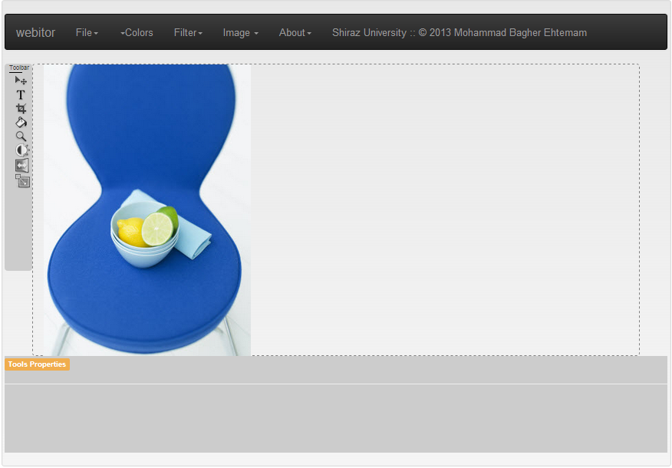

شکل 1 نمای کلی برنامه webitor

|  |  |
| --- | --- |
|  | باید به این نکته توجه داشت که به دلیل وجود مرورگرهای مختلف ممکن است ظاهر برنامه در برخی مرورگرها تفاوت داشته باشد یا حتی بعضی از ابزار ها اجرا نشوند و دلیل آن نیز نهایی نشدن نسخه HTML در مرورگرها است |

تا جایی که امکان داشته است برنامه مانند یک برنامه Desktop نوشته شده است تا به کاربر احساس این را ندهد که در وب در حال اجرای این برنامه است بلکه مثل این است که برنامه در کامپیوتر خود کاربر نصب شده است. الگوی ظاهری برنامه از روی Adobe Fireworks برداشته شده است.

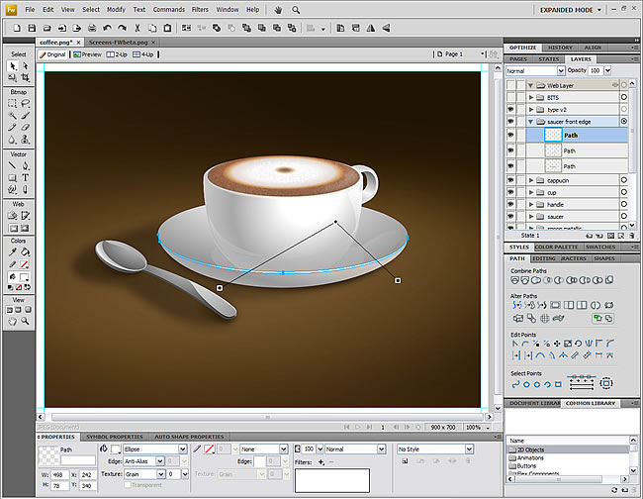

شکل 2 نمایی از برنامه Adobe Fireworks

به این صورت که یک سری منو در بالا و یک ToolBar نیز در سمت چپ قرار دارد که شامل ابزارهای اصلی است که با کلیک بر روی هر کدام از این ابزارها تنظیمات مربوط به ابزار در پایین صفحه به کاربر نمایش داده می شود تا بتواند تنظیمات مورد نظرش را اعمال کند. در برنامه webitor نیز اگر ابزاری دارای تنظیم خاصی باشد پس از کلیک بر روی آن تنظیماتش در پایین صفحه نمایش داده می شود. برای مثال اگر بر روی ابزار Blur Fast که یکی از فیلتر های برنامه Webitor است و در منوی Filter قرار دارد کلیک کنم تنظیمات این برنامه در پایین صفحه مانند زیر نمایش داده می شود.

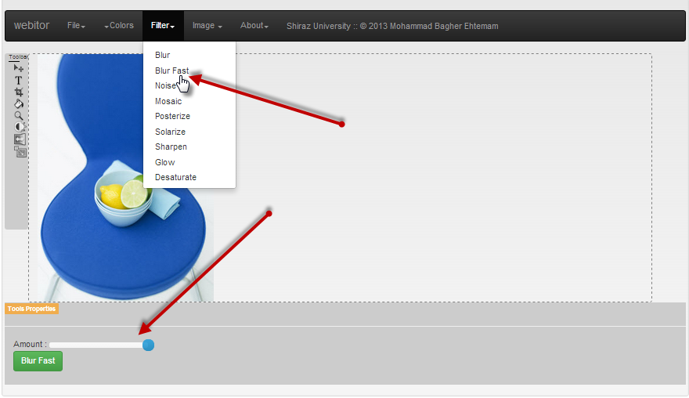

شکل 3 تنظمیات هر ابزار در پایین صفحه نمایش داده می شود

برخی از ابزارها ممکن است دارای تنظیمات زیادی باشند و باید مقدار دهی شوند ولی بعضی از ابزارها ممکن است فقط شامل یک دکمه شوند.اعمال هر تغییر فقط با استفاده از دکمه ای که در قسمت تنظیمات است امکان پذیر است. برخی از ابزارها نیز ابزارهای کمکی دیگری بر روی صفحه قرار می دهند. برای مثال ابزار Crop که یک سری دسته ها بر روی عکس جهت عملیات Crop قرار می دهد.

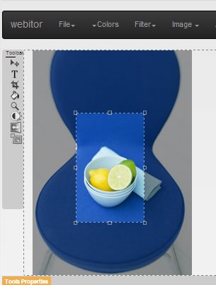

شکل 4 دسته های کمکی در ابزار Crop

# تکنولوژی های استفاده شده

## HTML5

HTML5 نسخه جدیدتری از HTML4.1 است که دارای ابزارها و امکاناتی است که این امکان را می دهد که علاوه بر وب سایت های اینترنتی بتوان برنامه های تحت وب نیز ساخت.منظور از برنامه های تحت وب ساخت برنامه هایی مانند آنچه که قبلا در Desktop استفاده می کردیم است. علاوه براین می توان برنامه هایی نیز نوشت که در گوشی های موبایل و تبلت ها نیز اجرا شوند.در واقع هر جا که یک مرورگر با پشتیبانی از HTML5 باشد بتواند برنامه را اجرا کند.HTML5 دارای API های زیادی است مانند LocalStorage که برای ذخیره داده ها استفاده می شود یا Canvas که برای ترسیم های دو بعدی و سه بعدی استفاده می شود و در ساخت برنامه Webitor نیز استفاده شده است . همچنین File API که این امکان را می دهد یک فایل را در مرورگر باز کرد و در مرورگر نیز ذخیره کرد که این امکان نیز درقسمت باز کردن یا فایل در Webitor استفاده شده است.

## CSS3 و Twitter BootStrap Framework

CSS3 نسل بعدی CSS 2.1 است که دارای امکانات بیشتری از جمله سایه زنی ، انیمیشن ، پشتیبانی از توابع و مدل های رنگی است.برای ساخت برنامه های تحت وب کتابخانه ها و فریم ورک های آماده ای ساخته شده است که این امکان را می دهد که به راحتی بتوان یک وب سایت یا برنامه تحت وب با استفاده از کلاس های CSS و جاوااسکریپت ساخت.یکی از محبوب ترین فریم ورک ها در این زمینه کتابخانه ای به نام Bootstrap محصول شرکت Twitter است که بصورت آزاد و رایگان قابل استفاده است.کار با این کتابخانه بسیار راحت است برای مثال اگر بخواهیم دکمه هایی رنگی بسازی کافی است مانند زیر عمل کنیم :

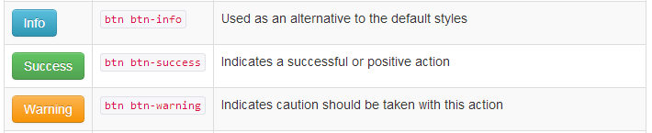

شکل 5 کلاس هایی Bootstrap برای ساخته دکمه هایی رنگی

ظاهر برنامه Webitor کاملا با استفاده از Twitter Bootstrap ساخته شده است و به همین دلیل این نوید را می دهد که در اکثر مرورگرها به یک شکل نمایش دهد.

## jQuery

نوشتن کد جاوااسکریپت خام بسیار وقت گیر است و از طرفی در مرورگرهای مختلف نیز ممکن است یک کد به درستی عمل نکند به همین دلیل در برنامه Webitor از کتابخانه jQuery استفاده شده است تا در اکر مرورگرها کدها به یک شکل اجرا شوند.

## Emberjs

برنامه Webitor یک برنامه Single Page Application است بدین معنا که تمامی اتفاقات فقط در یک صفحه HTML رخ می دهد و می توان این موضوع را به راحتی از طریق مخزن Github پروژه فهمید.

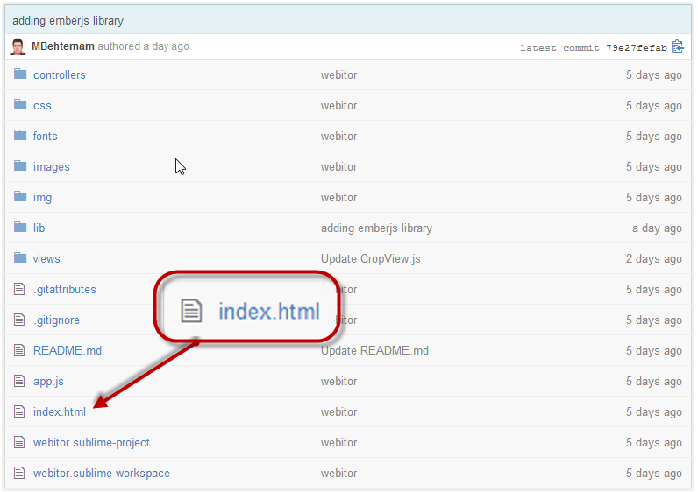

شکل 6Webitor یک برنامه Single Page Application است

به همین دلیل نیاز است که از یک ساختار و یک فریم فرک استفاده کنیم تا بتوان تمامی اتفاقات را در یک صفحه وب مدیریت کرد. یکی از این ابزار ها فریم ورکی به نام Ember.js است که دارای ساختار MVC است و برای ساخت برنامه های تحت وب بزرگ ساخته شده است .

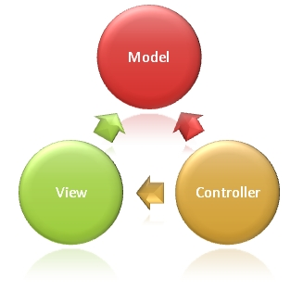

شکل 7 : نمودار ساختار MVC

منظور از M مدل که همان داده ها هستند است. در حال حاضر در Webitor از هیچ مدلی استفاده نشده است. منظور از V نیز View یا نما است و همان چیزی است که کاربر می بیند و می توان گفت اکثر قسمت های Webitor با استفاده از همین View ها ساخته شده است. و منظور از C نیز Controller ها است . در Webitor هیچ کنترلری ساخته نشده است اما به محض ورود به یک Route یک Controller ساخته می شود.

در پروژه Webitor نما ها در پوشه View قرار گرفته اند و تقریبا برای هر ابزار یک View ساخته شده است

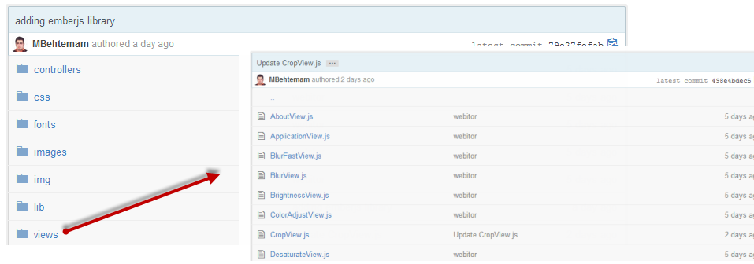

شکل 8 : View ها در پوشه Views قرار دارند

اما منظور از Route چیست ؟ وقتی که در برنامه Webitor ابزاری را انتخاب می کند به یک آدرس دیگر منتقل می شود. فرض کنید که ابزار Crop را انتخاب کرده اید پس آدرس شبیه زیر است :

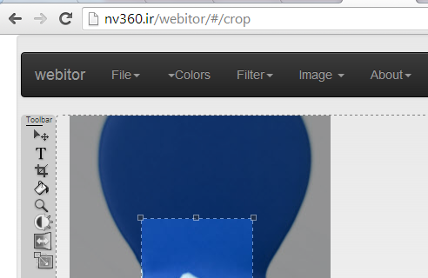

شکل 9 : آدرس ابزار Crop

وقتی برنامه وارد این آدرس می شود Router که قبلا تنظیم شده است اشیا زیر را صدا می زند :

* CropController
* CropRouter
* CropView

مقدار Rotuer قبلا در فایل app.js مقدار دهی شده است :

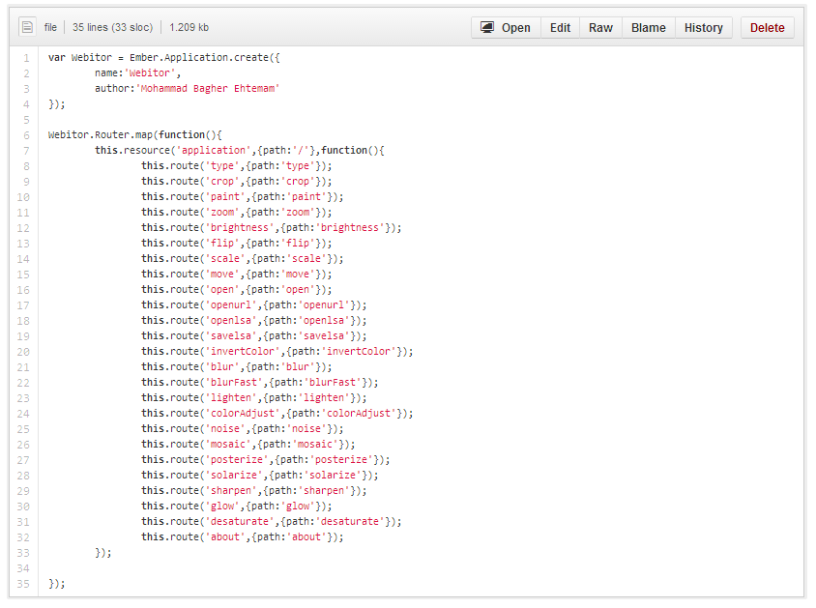

شکل 10: تنظیمات Route های مختلف Webitor

همانطور که قبلا گفته شد Controller در این برنامه بصورت خودکار ساخته می شود و فقط نیاز به View است که نوشته شود . وقتی که وارد View می شود می توان تنظمات و قسمت های مختلف Route جاری را دید.View ها در دو جا تعریف شده اند . یکی در یک Template بنام Crop در فایل index.html



شکل 11: template مربوط به ابزار crop

و همچنین یک View نیز با نام CropView در پوشه views ساخته شده است.

## Handlebars

در ساخت برنامه های Single Page Application نمی توان فقط از HTML خام استفاده کرد و نیاز است تا در کدهای HTML از یک سری کدهایی استفاده کنیم تا در صورتی که Controller و Model به روز شد View نیز به روز شود. به همین دلیل Emberjs یک موتور قالب به نام Handlebars را تولید کرده است تا به توسعه دهندگان در به روز رسانی View کمک کند. در پروژه Webitor به وفور از این موتور قالب استفاده شده است که همگی نیز در فایل index.html هستند. برای مثال تکه کد زیر یک کد Handlebars است :

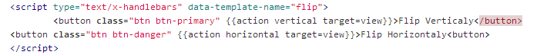

شکل 12: تکه کدی از HandleBars Template Engine

برای اجرای کدهای Handlebars حتما باید در تگ Script به همراه خصوصیت type که بر روی text/x-handlebars تنظیم شده است باشد. کد های Handlebars در{{ }} قرار می گیرند و سپس توسط Handlebars به کدهای HTML تبدیل می شوند تا مرورگر وب بفهمد. در صورتی که مدل یا کنترلر بروز شود این کد ها نیز به روز می شوند.

## کتابخانه PIXASTIC

این کتابخانه در واقع قلب Webitor است و کتابخانه برای ویرایش تصاویر و کار بر روی آنها است.

# پیاده سازی باز کردن فایل Open

برای باز کردن فایل توسط مرورگر از HTML5 File API بهره گرفته شده است . در View نیز یک انتخابگر فایل قرار داده شده .

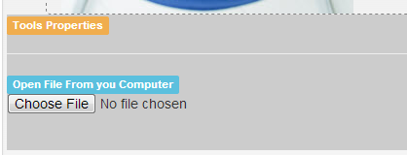

شکل 13: انتخابگر فایل در Webitor در مسیر File->Open

و در OpenView.js نیز تابع زیر نوشته شده است :

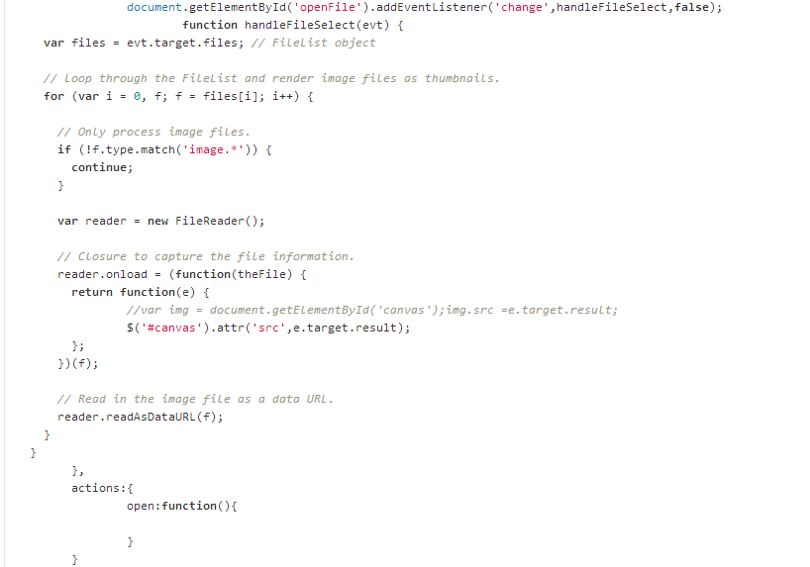

شکل 14 : تابع بازکردن فایل در OpenView.js

وظیفه این کد این است که زمانی که مقدار File Chooser تغییر کد فایل مورد نظر را بگیرد و در یک canvas با استفاده از HTML قرار دهد. حالا فایل در صفحه قرار دارد.

# پیاده سازی باز کردن فایل از طریق URL

در Webitor می توان آدرس اینترنتی یک عکس را دادم و webitor آن عکس را باز می کند. برای بازکردن یک عکس از طریق آدرس اینترنتی کافی است آدرس را داشته باشیم سپس از طریق مسیر File->Open From URL و در قسمت تنظیمات آدرس مورد نظر را وارد کنیم :

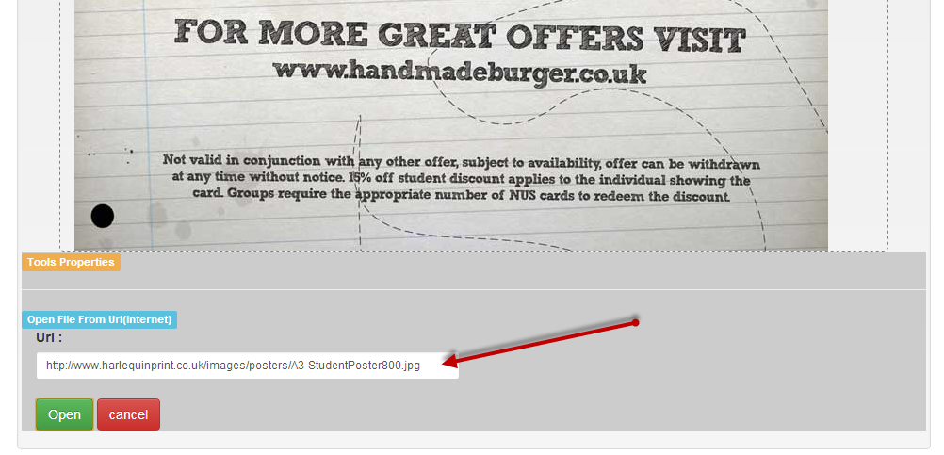

شکل 15 : تنظیمات مربوط به باز کردن فایل از طریق URL

View مربوط به این ابزار در فایل OpenurlView.js قرار دارد و به شکل زیر پیاده سازی شده است.

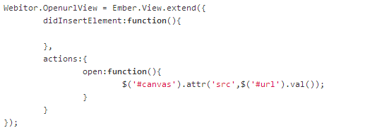

شکل 16:پیاده سازی بازکردن فایل از طریق url

و تنها کاری که در اینجا انجام می شود این است که url به عنوان SRC برا CANVAS در نظر گرفته شده است.

# پیاده سازی فیلتر Invert

این ابزار در مسیر Colors->Invert قرار دارد و وظیفه برعکس کردن رنگ ها را دارد.این ابزار فقط دارای یک دکمه است برای کلیک کردن و دارای تنظیم خاص دیگری نیست و View نیز در فایل InvertColorView.js قرار داده شده است بصورت زیر است.

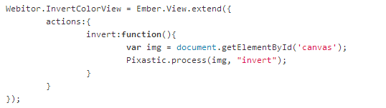

شکل 17: پیاده سازی فیلتر Invert

در این فیلتر فقط کافی است تا عکس مورد نظر انتخاب شود و به کتابخانه Pixastic پاس داده شود تا خروجی بصورت Invert اعمال گردد.

# پیاده سازی Lighten Color

از این ابزار برای روشن تر کردن رنگ های عکس ها استفاده می شود.این ابزار فقط دارای یک تنظیم به نام amount است که همان مقدار مورد نظر برای اعمال بر روی عکس است.

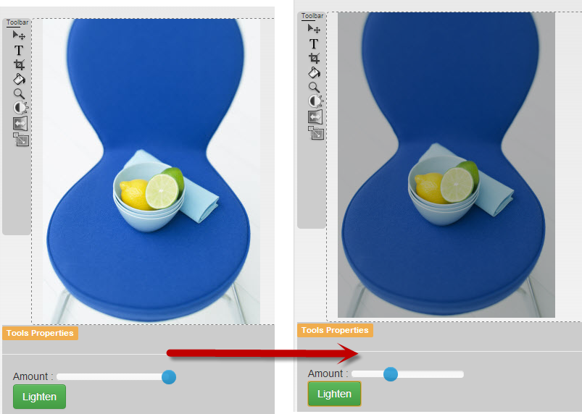

شکل 18: اعمال فیلتر Lighten Color

برای پیاده سازی این ابزار در View ابتدا مقدار Amount از طریق Slider خوانده می شود و سپس به کتابخانه PIXASTIC پاس داده می شود. این View در فایل LightenView.js قرار دارد.

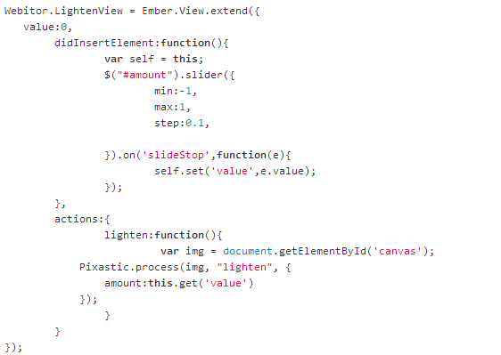

شکل 19: پیاده سازی Lighten Color

# پیاده سازی Color Adjust

در Color Adjust می توان میزان رنگ های اصلی قرمز،آبی،سبز را مشخص کرد.

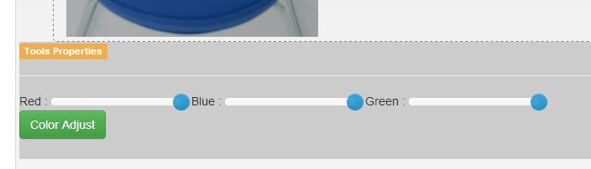

شکل 20: تنظیمات مربوط به فیلتر Color Adjust

برای پیاده سازی نیز مقدار هر Slider گرفته شده است و سپس به کتابخانه Pixastic پاس داده شده است.

# پیاده سازی فیلتر Blur

فیلتر Blur برای اعمال شدن فقط دارای یک دکمه Blur است و پیاده سازی اش در فایل BlurView.js است.

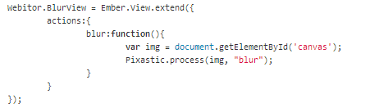

شکل 21 : پیاده سازی فیلتر Blur

# پیاده سازی فیلتر Blur Fast

Blur fast نوع دیگری از Blur است که دارای تنظیمات بیشتری است و می توان به آن مقدار داد .

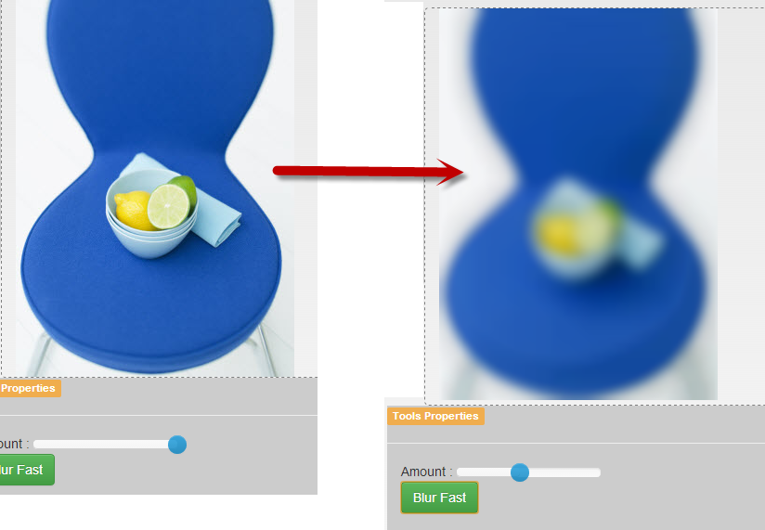

شکل 22: اعمال Blur Fast بر روی عکس

پیاده سازی این فیلتر در فایل BlurFastView.js قرار داده شده است.

# پیاده سازی فیلتر Noise

فیلتر Noise دارای دو تنظیمم Amoun و Strength می باشد که نشان دهنده مقدار و شدت است. علاوه بر این این ابزار دارای یک ابزار دیگر برای از بین بردن Noise ها نیز می باشد.

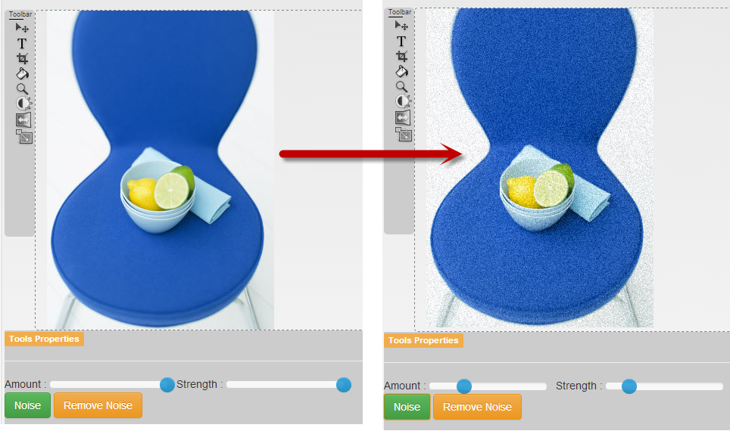

شکل 23: اعمال فیلتر Noise بر روی عکس

پیاده سازی این فیلتر در فایل NoiseView.js قرار داده شده است.

# پیاده سازی فیلتر Mosaic

فیلتر Mosaic بر روی عکس بلوک هایی مانند کاشی می سازد . این فیلتر فقط دارای یک تنظیم برای تعداد بلوک های در صفحه است.

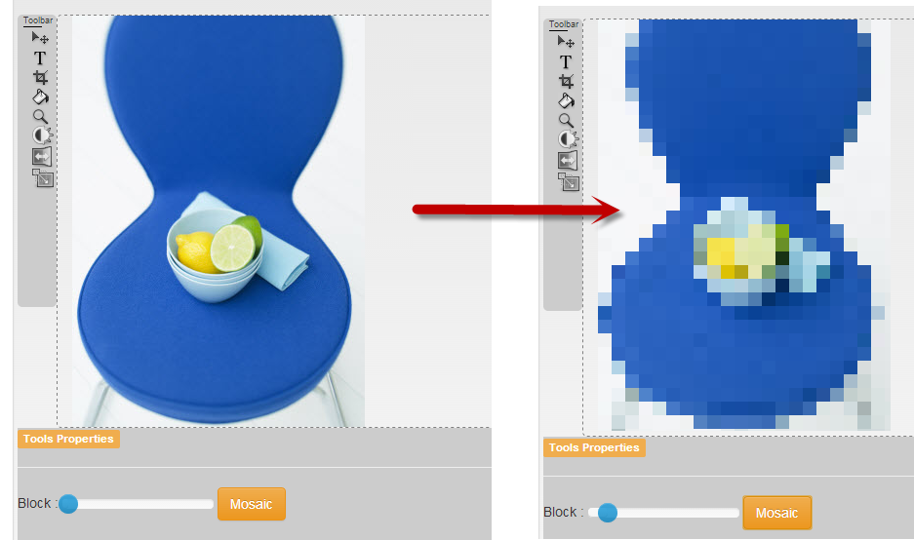

شکل 24: اعمال فیلتر Mosaic

پیاده سازی فیلتر Mosaic نیز در فایلی به نام MosaicView.js است.

# پیاده سازی فیلتر Glow

این فیلتر به عکس Glow می دهد و دارای دو تنظیم Amount برای مقدار و Radius برای جهت glow است.

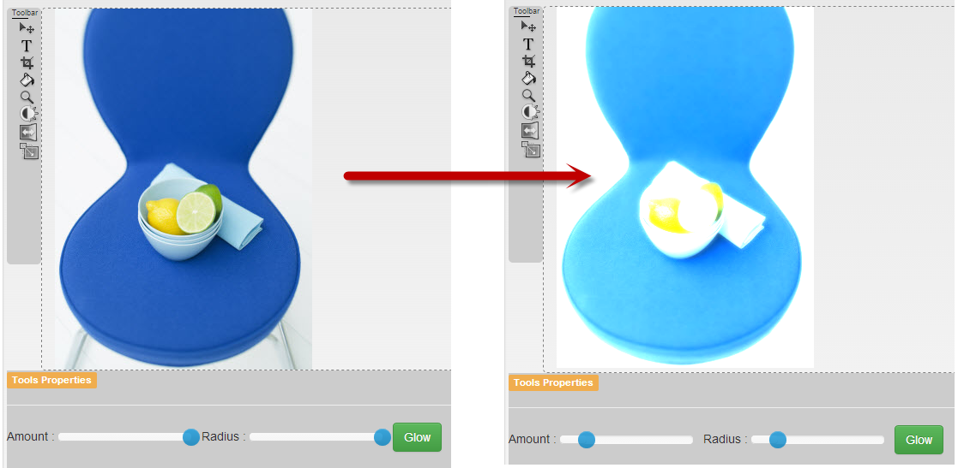

شکل 25: اعمال فیلتر glow

# پیاده سازی ابزار Crop

ابزار Crop با استفاده از دسته هایی که بر روی عکس قرار می دهد این امکان را می دهد تا یک عکس را Crop کرد .

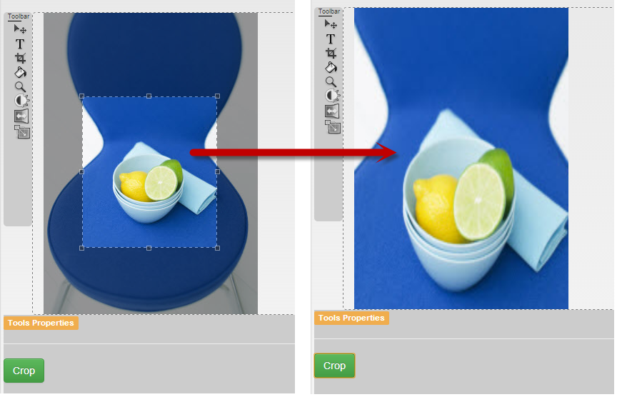

شکل 26: اعمال ابزار Crop

این ابزار چهار ورودی می گیرید که مربوط به فاصله از بالا-راست ، بالا-جپ، پایین راست و پایین چپ است و همه اینها توسط دسته ها مدیریت می شوند.

پیاده سازی این ابزار در فایل CropView.js است.

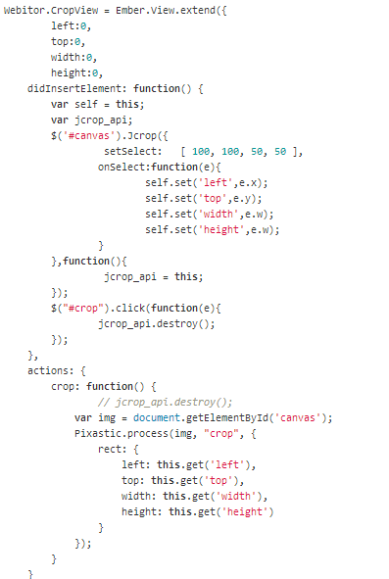

شکل 27: پیاده سازی ابزار Crop

# پیاده سازی ابزار Flip

این ابزار عکس را بصورت عمودی یا افقی Flip می کند.

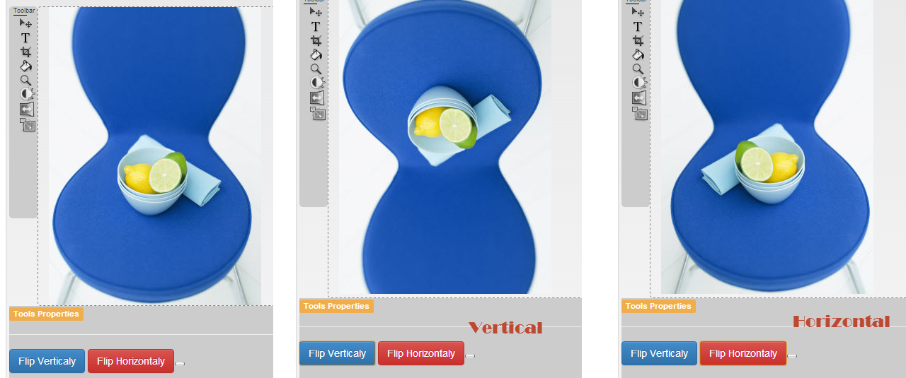

شکل 28: اعمال ابزار Flip

پیاده سازی این ابزار در فایل FlipView.js است